第一部分：單一選擇題(每題4分，共佔68分)
說明：每題3分；答錯不倒扣；整題完全不作答者，視同放棄，不給分亦不扣分
- 未知濃度Fe²⁺溶液20.00mL，以0.100M的KMnO₄溶液在酸性下滴定，當滴入25.00mL後，KMnO₄紫色不再消退，計算Fe²⁺溶液濃度？【93年】(A)0.125 M (B)0.625 M (C)0.375 M (D)0.250 M
- 已知元素X的最高氧化態(數)的含氧酸，可以用H_{n}XO_{2n-2}來表示。試問X在最低氧化態(數)的氣態氫化物中，X元素的氧化數為何？【92年】
(A) –4 + 2n (B) –6 + 2n (C) –8 + 3n (D) –10 + 4n (E) –12 + 3n
- 在氧化還原反應裡，哪些量守恆？【92年】
(A) 只有電荷守恆
(B) 只有質量守恆
(C) 電荷及質量均守恆
(D) 電荷及質量均不守恆
- 下列哪一物種在氧化還原滴定時不可為滴定液及作為指示劑？【92年】
(A)I₂ (B)NaOCl (C)K₂Cr₂O₇ (D)KMnO₄
- 在測定水中溶氧時涉及下述之氧化還原反應，
(1) 2Mn²⁺_{(aq)} + 4OH¯₍aq₎ + O_{2(g)} → 2MnO_{2(s)} + 2H₂O_{(l)}
(2) MnO_{2(s)} + 2I¯_{(aq)} + 4H⁺_{(aq)} → Mn²⁺_{(aq)}+ I_{2(aq)} + 2H₂O_{(l)}
(3) 2S₂O₃²¯_{(aq)} + I_{2(aq)} → S₄O₆²¯_{(aq)} + 2I¯_{(aq)} ；
試問每一莫耳之氧相當於多少莫耳之S₂O₃²¯？【92年】(A) 0.5 (B) 1 (C) 2 (D) 4
- 在I₂ + OH⁻ → I⁻ + IO₃⁻ + H₂O中（反應未平衡），I₂當作氧化劑角色，佔全部參與反應之I₂的比例為何？【92年】 ( A ) 1/2 ( B ) 1/5 ( C ) 5/6 ( D ) 1/6
- 鉛蓄電池放電前有2.0升的稀硫酸，濃度為10.0 N。今以2.0安培的電流強度持續放電6.0小時之後，試問硫酸的濃度變為多少? 【93年】 (A) 12.6 (B) 10.6 (C) 11.6 (D) 14.6 (E) 9.6 N
- 鞭炮主要為硝石、硫磺與木炭粉組成，爆炸時的化學反應屬於氧化還原反應，則在此反應中何者為還原劑？【93年】 (A) 硝石 (B) 硫磺 (C) 木炭粉 (D) 空氣。
- 工業上從FeS₂ 製造H₂SO₄涉及下列四個反應：
① 4 FeS_{2(s)} + 11 O_{2(g)} → 2 Fe₂O_{3 (s)} + 8 SO_{2(g)}
② 2 SO_{2(g)} + O_{2(g)} → 2 SO_{3(g)}
③ SO_{3(g)} + H₂SO_{4(aq)} → H₂S₂O_{7 (aq)}
④ H₂S₂O_{7 (aq)} + H₂O → 2 H₂SO_{4(aq)} 在上述四個反應中，共有幾個氧化還原反應？【93年】
(A) 1個 (B) 2個 (C) 3個 (D) 4個 。
- 下列反應式為已平衡的方程式：
a N₂H₅⁺_{(aq)} + bNO₃⁻_{(aq)} + H⁺_{(aq)} → c N_{2(g)} +d NO_{(g)} +e H₂O_{(l)}
則a + b + c + d + e = (A) 12 (B) 16 (C) 20 (D) 22。【93年】

- 承上題，其電位Eº = ?
已知：NO₃⁻_{(aq)}+4H⁺_{(aq)}+3e⁻→NO_{(g)}+2H₂O_{(l)} Eº= 0.96V
N_{2(g)}+5H⁺_{(aq)}+4e⁻→N₂H₅⁺_{(aq)} Eº= – 0.23V
(A)–1.19V (B) 1.19V (C)–4.53V (D) 4.53V 。【93年】
- 標準氫電極的電位E⁰=0.00伏特是 【93年】
(A)由實驗測量得知 (B)由理論推導 (C)由反應能量推算 (D)由化學家共同去定義的
- 照相術中以溴化銀(AgBr)為感光劑，以硫代硫酸鈉(Na₂S₂O₃)溶液為定影劑，試問下列何者正確？【93年】
(A)感光劑與硫代硫酸鈉反應生成銀金屬粒子
(B)硫代硫酸鈉之定影反應為氧化還原反應
(C)使用過後的定影劑溶液中含有Ag(S₂O₃)₂³⁻離子
(D)溴化銀的感光反應不能算是一種氧化還原反應)
- 下列那一種物種僅可當作還原劑？【88年】(A)NO₃⁻ (B)NCl₃ (C)NH₃ (D)NO₂
- 下列那一反應不是氧化還原反應？【88年】(A)通二氧化硫入氫氧化鈉溶液 (B)在空氣中燃燒糖 (C)將氨氣通過熾熱的氧化銅(II) (D)電解熔融氯化鉀
- 下列化學反應中，何者不能產生氣體？【88年】(A)濃鹽酸中置入過錳酸鉀 (B)銅與濃硫酸共熱 (C)漂白粉加入濃鹽酸 (D)雙氧水中加入碘化鉀
- Zn²⁺ + 2e = Zn，Eº= -0.76 V；
Pb²⁺ + 2e = Pb，Eº= -0.13 V；
則反應：Zn + Pb²⁺ = Zn²⁺ + Pb 在25℃之平衡常數為：(A) 2x10²¹；(B)5x10⁻²²；(C)8x10¹⁶；(D)5x10¹⁰; (E) 以上皆非。【2004年國際化學奧林匹亞競賽初選】

第二部分：非選擇題(共32分)
說明：作答時不必抄題，但應標明題號。答案為方程式時，應平衡係數。計算題務必寫出計算過程，最後答案應劃線標出。
- 已知下列反應能發生：【93年】(4% )
A_{(s)} + B²⁺ _{(aq)} → B_{(s)} + A²⁺ _{(aq)}
C_{(s)} + D²⁺ _{(aq)} → C²⁺ _{(aq)} + D_{(s)}
C_{(s)} + B²⁺ _{(aq)} → 無反應；則A、B、C、D的氧化電位由高到低的順序為何？

- 電解2公升之飽和食鹽水，若電極通過0.2 mol電子時停止電解，試問，電解液終生成幾克之NaOH？ (3) ，此時溶液之pH值為何？pH = (4) (假設溶液體積不變)[Na = 23] 【92年】(8%)

- 測定血液中Ca²⁺（原子量為40.0）的方法和結果是：取10mL血液樣品，加入(NH₄)₂C₂O₄，得到CaC₂O₄沉澱。沉澱經洗滌後溶於強酸得到H₂C₂O₄。H₂C₂O₄溶液以0.0200M的KMnO₄溶液滴定（生成CO₂），用了6.00mL。試計算血液中Ca²⁺的濃度為多少g/L。【2003化學奧林匹亞競賽初選】(6%)

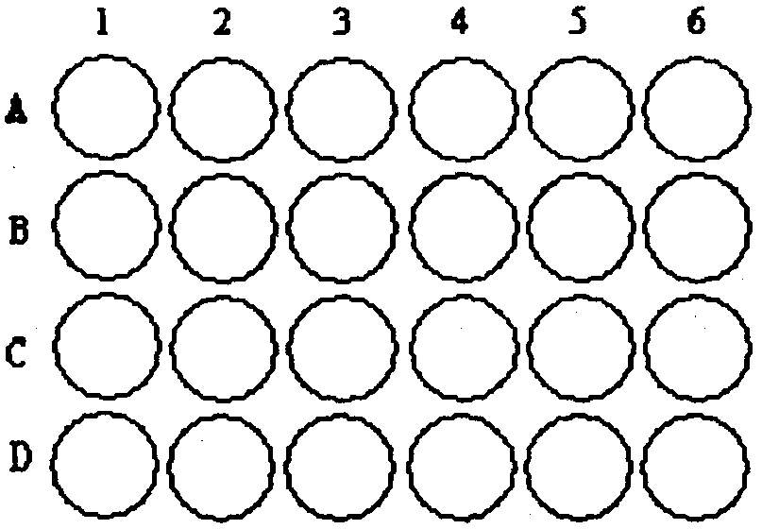
- 題組：下列為區別甲醇（methanol）與乙醇（ethanol）的一個微量試驗。【2003化學奧林匹亞競賽初選】
步驟
(1)加10滴甲醇到檢驗盤（如下圖所示）的A1格中。
(2)加10滴乙醇到A2格中。
(3)分別地加25滴0.05M碘溶液到各醇的檢驗格中。
(4)在分別地加10滴1M氫氧化鈉溶液到各醇的檢驗格中。
(5)緩慢地旋轉檢驗盤數次促使均勻地混合，觀察碘的顏色變化。
(6)在仔細地觀察兩分鐘之後，你能注意兩種醇有何區別嗎？你能說明此區別嗎？
問題
(1)依照步驟反應物和試劑使用的量，碘為限量試劑或過量試劑？為什麼？（3%）
(2)在步驟5中，緩慢地旋轉檢驗盤數次，碘的顏色變化為何？ （3%）
(3)在步驟6中，在觀察兩分鐘之後，發生什麼現象能夠區別兩種醇？ （3%）
(4)分別地寫出甲醇與乙醇的在檢驗過程中的一連串的反應式，並且說明它們在步驟6中所發生現象的理由。（3%）

